Утверждаю
Зам. Главы городского
округа-руководитель
МКУ г.о. Октябрьск «Комитет по
архитектуре, строительству и транспорту
Администрации г. о. Октябрьск»
________________А. В. Милюков

Схема движения транспортных средств во время проведения праздничных мероприятий, посвященных празднованию Дня молодежи России на территории городского округа Октябрьск на 28.06.2019г.

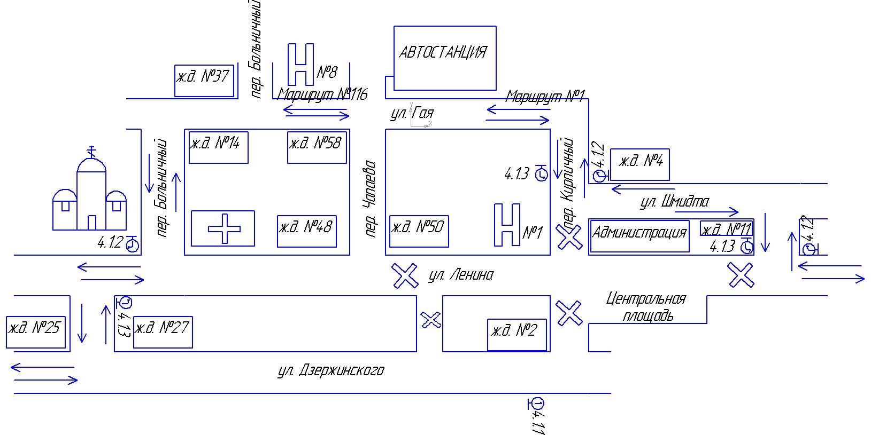

Х – места для перекрытия проезда

Исполнитель Попова Т. В. 21421

